R1.
- Se citeste un sir cu n elemente numere naturale . Sa se re-aranjeze numerele in sir , astfel incit cele pare sa ocupe primele pozitii in ordine crescatoare . exemplu : daca sirul initial este(7, 8, 5, 2, 10, 4), atunci dupa re-aranjare devine (2, 4, 8, 10, 7, 5).

- Se da un tablou bidimensional cu m linii si n coloane ( m ,n ∈ [ 1 , 25 ] ) , avind ca elemente numai cifre de 0 si 1 . Doua linii se numesc complementare , daca , pentru orice coloana , suma elementelor aflate pe aceeasi coloana este 1 . Sa se identifice perechile de linii complementare si sa se determine numarul acestora . Pentru fiecare astfel de pereche se vor afisa pe cate un rind indicii liniilor ce o compun , separate prin spatii , iar pe ultimul rind se va tipari numarul perechilor de linii complementare din tablou .
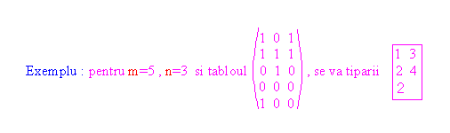

R2
1. Numim platou de lungime k intr-un sir de numere intregi , o secventa de k elemente identice ( cu aceeasi valoare ) . Scrieti un program care afiseaza toate platourile de lungime maxima existente intr-un sir dat cu n elemente . exemplu : in sirul ( 1 , 2 , 2 , 2 , 3 , 4 , 4 , 5 , 5 , 5 ) intilnim platourile ( 2 , 2 , 2 ) , ( 4 , 4 ) si ( 5 , 5, 5 ) , iar cele de lungime maxima sunt primul si al treilea .

2. Se citeste o matrice a cu m linii * n coloane . Sa se elimine atitea linii cite sunt necesare , asa incit elementele coloanei C parcurse de sus in jos sa fie in ordine crescatoare (unde C este cunoscut) .
